**SPESE MENSA SCOLASTICA: SCARICO DELLA DICHIARAZIONE 730-2019 SUL PORTALE GENITORI**

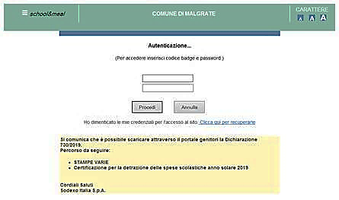Entrare nel sito: <http://www.acmeitalia.it/grs800/web171/login.asp> (l’indirizzo internet non deve essere digitato nella ricerca di Google o di qualsivoglia motore di ricerca, ma deve essere digitato nella barra degli indirizzi posta in alto nel browser) e appare la videata sotto riportata.

Inserire le credenziali e - una volta entrati accedere a “stampe varie” - certificazione 730.